Формулы сокращенного умножения
1
.
⎨
1
S =
1
(a−b)(a+b)= a2 −b2 – разность квадратов; (a−b)2 = a2 −2ab+b2 – квадрат разности;
(a+b)2 = a2 +2ab+b2 – квадрат суммы;
(
(
a3 −b3 = (a−b)a2 +ab+b2 ) – разность кубов; a3 +b3 = (a+b)a2 −ab+b2 ) – сумма кубов;
(a−b) = a3 −3a2b+3ab2 −b3 – куб разности; (a+b) = a3 +3a2b+3ab2 +b3 – куб суммы.
3
3

Формулы нахождения корней квадратного уравнения

ax2 +bx+c = 0
D = b2 −4ac – дискриминант квадратного уравнения
Если D > 0, то уравнение имеет два различных корня: x = −b+ D ;
2a
−b
1

Если D = 0, то уравнение имеет два равных корня: x = x2 = 2a . Если D < 0, то уравнение не имеет действительных корней.
1

Теорема Виета для корней квадратного уравнения

−b− D 2 2a
x =
.

⎧x + x2 = − b Для общего уравнения ax2 +bx+c = 0 ⎨ ;
a
c
⎪
1
⎪
⎪
⎩x ⋅x2 = a
1

Для приведенного уравнения x2 + px+q = 0
⎧x + x2 = −p ⎩x ⋅x2 = q

Формула разложения квадратного трехчлена на множители

ax2 +bx+c = a(x−x )(x−x2), где x , x2 – корни квадратного трехчлена ax2 +bx+c.
1
1

Последовательности и прогрессии

Прогрессия формула n-го члена, n∈N
)
a +a
2
b b b
n m
a −a
b
1
Рекуррентная формула

Арифметическая an = a +(n−1 ⋅d
1
an+1 = an +d

Геометрическая bn = b ⋅qn−1
1
bn+1 = bn ⋅q

Характеристическое свойство n+1 n−1 = an n+1 ⋅ n−1 = n , b ≠ 0
2
n

Формула суммы n первых членов прогрессии

Sn = a +an ⋅n
2
1
Sn = 2a + (n −1)d ⋅n
2
1
b −bn ⋅ q n 1−q
b 1− q ) n 1−q
(
n
1
S =

Дополнительные формулы n−m = d, n ≠ m bn :bm = qn−m

Бесконечно убывающая геометрическая прогрессия 0 < q <1, S = 1−q – формула суммы

Степени и корни Модуль числа
a =
⎢
2)
4)
5)
6)

1. (ab)n = an ⋅bn
2. ⎛a⎞n = an , b ≠ 0
⎜ ⎟
⎝ ⎠
b b
n

3. anam = an+m 4. an ) = an⋅m
(
m

5. am = an−m, a ≠ 0
a
n

6. a0 =1
7. a−n = 1
n
a

1. n ab = n a ⋅n b
2. n a = n a , b ≠ 0
b
b
n

3. ( a) = n am
n
m

4. n m a = mn a
5. ( a) = a, если a ≥ 0
n
n

6. n an = a, если a ≥ 0 7. (k a)k = ( a)
m m
n n
⎡a,еслиа ≥ 0 ⎣−а,еслиа < 0

Свойства модуля

1. a−b = b−a

2. a2 = a

3. a⋅b = a ⋅ b

4. a2 = a2

Неравенства

x < a x∈(−∞; a)
1)

x ≤ a x∈(−∞; a]
3)

x > a x∈(a; +∞)

x ≥ a x∈[a; +∞)

x2 < a2 x < a
⎧x < a
⎨
⎩x > −a x∈(− a; a)

x2 > a2 x > a
⎡x > a
⎢
⎣x < −a
x∈(−∞; −a)∪(a; +∞)

Элементарные функции

1. y = kx+b – линейная функция, где k – угловой коэффициент, b – свободный коэффициент. Прямые y = k1x+b и y = k2x+b2 параллельны, если их угловые коэффициенты равны k1 = k2 . Прямые y = k1x+b и y = k2x+b2 перпендикулярны, если их угловые коэффициенты k1 ⋅k2 = −1.
1
1
График линейной функции – прямая, проходящая через точки (0; b) и ⎝− k ; 0⎠.
⎜ ⎟
⎛ ⎞
b
2. y = ax2 +bx+c – квадратичная функция, график – парабола, ветви которой направлены вверх, если
а > 0; и ветви направлены вниз, если а < 0. Вершина параболы xв = − 2a , yв = 4ac −b2 .
4a
b

3. y = x – обратная пропорциональность, график которой – гипербола, расположенная в I и III координатных четвертях, если k > 0; и расположенная во II и IV координатных четвертях, если k < 0.
k
4. y = x – иррациональная функция, график которой – полупарабола.

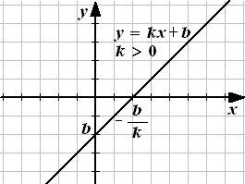
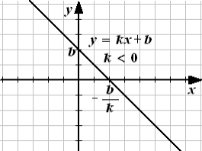
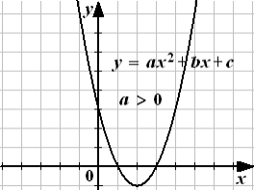
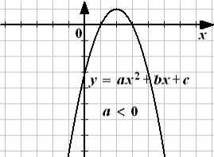
1. 2.

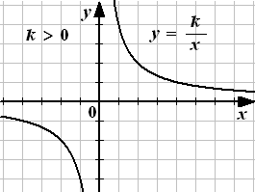
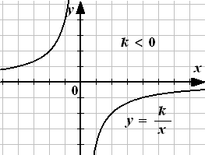
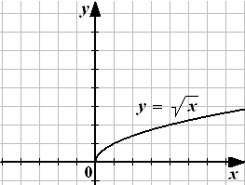
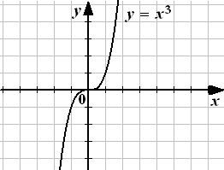
3. 4. 5.

